|  |
| --- |
| **ИЗБИРАТЕЛЬНАЯ КОМИССИЯ**  **КИРОВСКОЙ ОБЛАСТИ** |
|  |
| **ТЕРРИТОРИАЛЬНАЯ ИЗБИРАТЕЛЬНАЯ КОМИССИЯ ТУЖИНСКОГО РАЙОНА КИРОВСКОЙ ОБЛАСТИ** |

|  |
| --- |
| **ПАСПОРТ**  **ИЗБИРАТЕЛЬНОГО УЧАСТКА**  **№ 1028** |

|  |
| --- |
| **РФ Кировская область**  **2023 год** |

|  |
| --- |
|  |

**КАРТОГРАФИЧЕСКАЯ СХЕМА**

**ГРАНИЦ ИЗБИРАТЕЛЬНОГО УЧАСТКА № 1028**

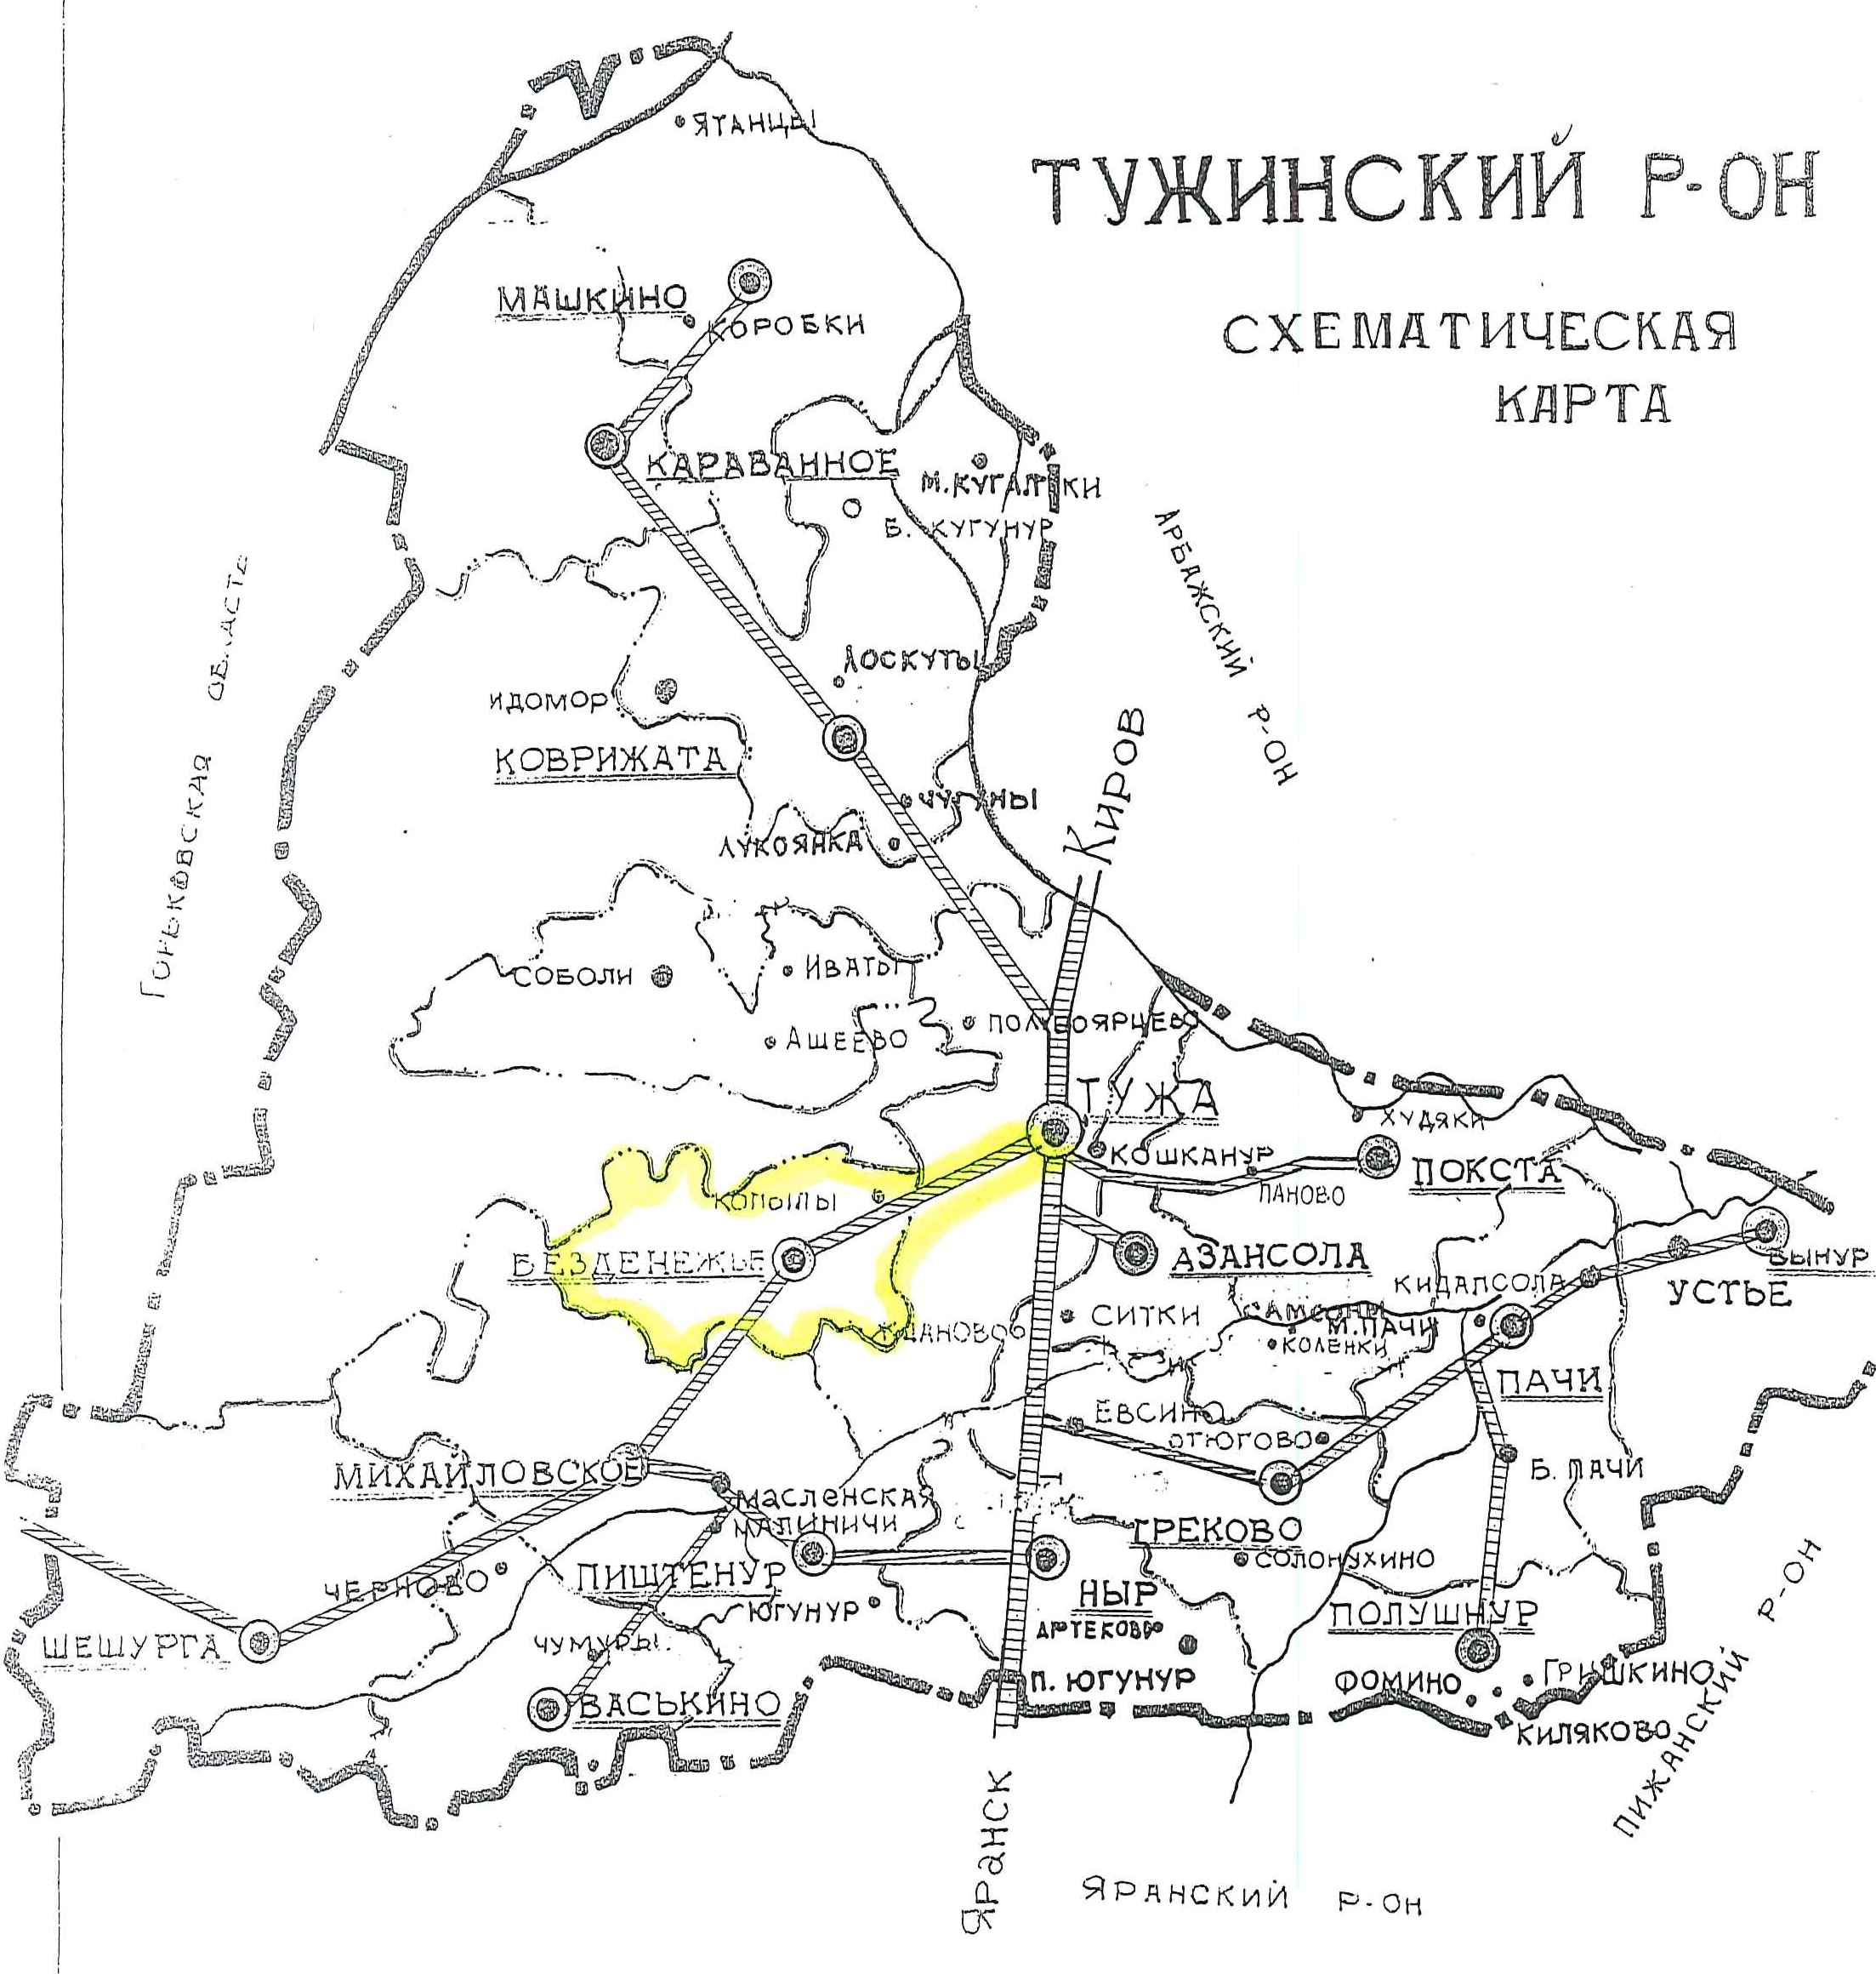



*- флажком отмечено место расположения помещения участковой избирательной комиссии избирательного участка № 1028*

**ОПИСАНИЕ ГРАНИЦ ИЗБИРАТЕЛЬНОГО УЧАСТКА № 1028**

Границы избирательного участка № 1020 утверждены постановлением Администрации Тужинского муниципального района Кировской области от 14 марта 2023 года № 52 «О внесении изменений в постановление администрации Тужинского муниципального района от 25.12.2012 №747»Об образовании избирательных участков, участков референдума» (опубликовано: Бюллетень муниципальных правовых актов органов местного самоуправления Тужинского муниципального района Кировской области, 17 марта 2023 года, № 6 (350)

**Избирательный участок № 1028 образован в следующих границах:**

|  |  |  |
| --- | --- | --- |
| **№ п/п** | **Населенные пункты** | **Дома** |
| **1** | **Деревня Безденежье** | **все** |
| **2** | **Деревня Копылы** | **все** |
|  | **Пгт.Тужа** |  |
| **3** | **Улица Абрамова** | **все** |
| **4** | **Улица Горького** | **все** |
| **5** | **Улица Заводская** | **все** |
| **6** | **Улица Кирова** | **все** |
| **7** | **Улица Лермонтова** | **все** |
| **8** | **Улица Механизаторов** | **все** |
| **9** | **Улица Молодежная** | **все** |
| **10** | **Улица Невского** | **все** |
| **11** | **Улица Октябрьская** | **все** |
| **12** | **Улица Олимпийская** | **все** |
| **13** | **Улица Полевая** | **все** |
| **14** | **Улица Рассохина** | **все** |
| **15** | **Улица Солнечная** | **все** |
| **16** | **Улица Труда** | **все** |
| **17** | **Улица Фокина** | **все** |
| **18** | **Улица Химиков** | **все** |
| **19** | **Улица Энтузиастов** | **все** |
| **20** | **Улица Южная** | **все** |
|  | **Переулки** | **Дома** |
| **21** | **Переулок Горького** | **все** |
| **22** | **Переулок Рассохина** | **все** |
| **23** | **Переулок Солнечный** | **все** |
| **24** | **Переулок Труда** | **все** |
| **25** | **Переулок Химиков** | **все** |
| **26** | **Переулок Южный** | **все** |

**МЕСТО НАХОЖДЕНИЯ**

**УЧАСТКОВОЙ ИЗБИРАТЕЛЬНОЙ КОМИССИИ**

**ИЗБИРАТЕЛЬНОГО УЧАСТКА № 1028**

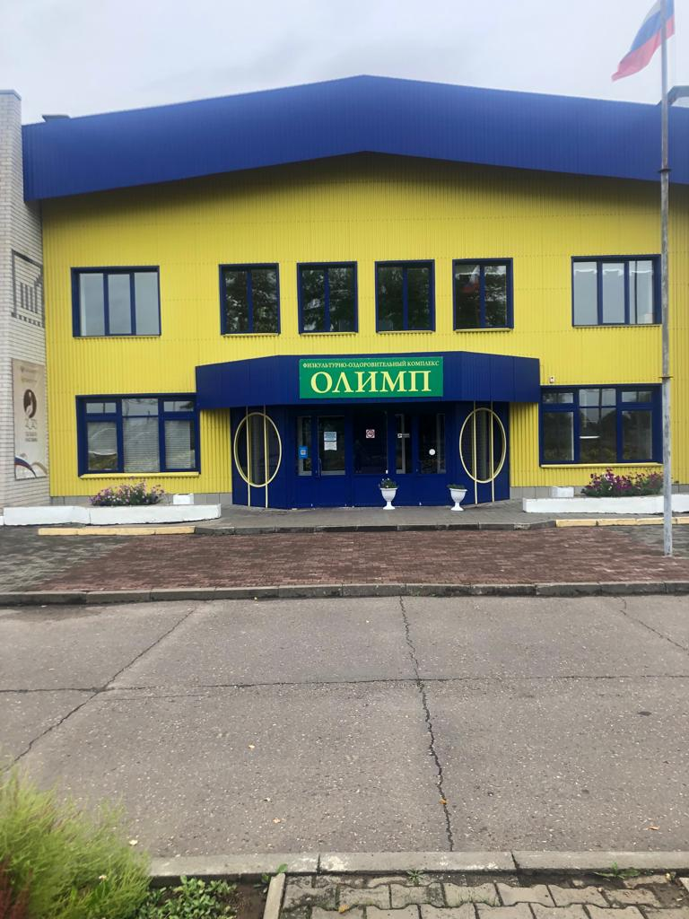

|  |  |
| --- | --- |
| **Место нахождения УИК № 1028** | |
| **Адрес** | РФ, Кировская область, Тужинский район пгт Тужа, ул.Горького, д.5 каб 7 |
| **Место расположения УИК № 1028** | Администрация Тужинского муниципального района |
| **Телефон УИК № 1028** | (83340) 2-15-51 |
| **Вид собственности здания (государственная, муниципальная, частная)** | Муниципальная |
| **Собственник здания** | Администрация Тужинского муниципального района |
| **Место нахождения помещения для голосования УИК № 1028** | |
| **Адрес** | РФ,Кировская область,Тужинский район, пгт Тужа,ул.Фокина, д.18б |
| **Место расположения УИК № 1028** | Здание физкультурно-оздоровительного комплекса «Олимп» |
| **Телефон УИК № 1028** | (83340) 2-24-47 |
| **Вид собственности здания** | Муниципальная |
| **Собственник здания** | Администрация муниципального образования Тужинский муниципальный район Кировской области |

**ХАРАКТЕРИСТИКА ПОМЕЩЕНИЯ ДЛЯ ГОЛОСОВАНИЯ**

**УЧАСТКОВОЙ ИЗБИРАТЕЛЬНОЙ КОМИССИИ**

**ИЗБИРАТЕЛЬНОГО УЧАСТКА № 1028**

**53,7**

**Площадь помещения для голосования кв. м**

**Возможность подъезда автотранспорта непосредственно к избирательному участку:**

**V**

**ДА НЕТ\***

* Если ответ «нет», указать причину __________________________________________

**Возможность добраться до избирательного участка регулярным общественным транспортом:**

**ДА НЕТ**

**V**

**Удаленность избирательного участка от соответствующей территориальной избирательной комиссии: м**

**460**

**Характеристика состояния дорожного полотна маршрута «УИК – ТИК»________**

**асфальтовое покрытие (хорошее)**

**Наличие стационарных рамок металлодетектора в здании, где расположено помещение для голосования:**

**ДА НЕТ**

**V**

**Наличие камер видеонаблюдения по периметру здания:**

**ДА НЕТ**

**V**

**Этаж (указать):**

**1**

**Сотовая связь/мобильный Интернет:**

**V**

*наличие устойчивого сигнала сотовой связи:* **ДА НЕТ**

*качество сигнала сотовой связи: хорошее*

*наличие Интернета/мобильного Интернета:* **ДА НЕТ / ДА НЕТ**

**V**

*характеристика Интернет-соединения/мобильного Интернета (мб/с / 3 G, 4G): _****4G****_*

**Наличие отдельной розетки для подключения технических средств подсчета голосов – комплексов обработки избирательных бюллетеней (КОИБ-2010, КОИБ-2017):**

**ДА НЕТ**

**V**

**Имеется ли возможность оказания избирателям помощи волонтерами:**

**ДА НЕТ**

**V**

**Возможность предоставления транспорта лицам с ограниченными физическими возможностями социальными службами:**

**ДА НЕТ**

**V**

**Наличие приспособлений, обеспечивающих доступ на избирательный участок:**

**перила/поручни**

**V**

*на лестнице*  **ДА НЕТ**

*на крыльце* **ДА НЕТ**

**V**

*наличие пандусов при входе на избирательный участок:*

**ДА НЕТ**

**V**

**Наличие резервного помещения для голосования:** **ДА НЕТ**

**V**

*Вид пункта:*

|  |  |  |
| --- | --- | --- |
| ***стационарный***  **V** |  | ***передвижной*** |
| *Тип сооружения:*  *Здание (Общеобразовательное учреждение)* |  | *Вид транспортного средства:* |
| *Адрес:пгт Тужа, ул.Горького,д.10, тел. 8(83340) 2-12-65* |  | *Наименование:* |
| *Наименование организации, находящейся*  *в здании:*  *МКУ ДО «Дом детского творчества» пгт Тужа* |  |  |
| *Площадь помещения*  **250**  *для голосования:* **кв. м** |  |  |
| *Удаленность от основного*  **430**  *помещения для голосования:* **метров** |  |  |

**ТЕХНОЛОГИЧЕСКОЕ, ТЕХНИЧЕСКОЕ ОБОРУДОВАНИЕ, МАТЕРИАЛЫ, НЕОБХОДИМЫЕ ДЛЯ ОБЕСПЕЧЕНИЯ ПРОЦЕДУРЫ ГОЛОСОВАНИЯ**

|  |  |  |  |
| --- | --- | --- | --- |
| **№ п/п** | **Наименование** | **Количество** | **Примечание** |
| **1** | **Кабины для тайного голосования, в том числе:** | **4** |  |
| **1-секционные** | **0** |  |
| **2-секционные** | **2** |  |
| **2** | **Стационарные ящики для голосования** | **3** |  |
| **3** | **Переносные ящики для голосования** | **2** |  |
| **4** | **Информационный стенд для размещения информации (наличие, размеры)** | **1** | **90*120**  **80*60** |
| **5** | **Вывески с наименованием УИК** | **1** |  |
| **6** | **Вывески с указанием режима работы УИК и границами избирательного участка** | **1** |  |
| **7** | **Указатели (стрелки) снаружи и внутри здания, указывающие избирателям направление движения (указать наличие)** | **да** |  |
| **8** | **Мебель:** | **9** |  |
| **- столы** | **4** |  |
| **- стулья** | **4** |  |
| **- шкафы для документов и одежды** | **1** |  |
| **9** | **Телефонные аппараты** | **1** |  |
| **10** | **Настенные (напольные) часы** | **1** |  |
| **11** | **Сейф или металлический шкаф** | **2** |  |
| **12** | **Канцелярские принадлежности (необходимая потребность)** |  | **Согласно норматива по отдельному расчету** |
| **13** | **Калькуляторы** | **1** |  |
| **14** | **Противопожарные средства** | **2** | **огнетушители** |
| **15** | **Альтернативный источник электроэнергии (генератор)** | **1** |  |
| **16** | **Компьютер, принтер** | **1/1** |  |
| **17** | **Охранная сигнализация** | **да** |  |
| **18** | **Средства видеонаблюдения** | **да** |  |

**СТАТИСТИКА ИЗБИРАТЕЛЬНОГО УЧАСТКА № 1028**

|  |  |  |  |
| --- | --- | --- | --- |
| **№ п/п** | **Наименование** | **Количество** | **Примечание** |
| **1** | **Общее количество избирателей** | **1303** |  |
| **2** | **Избиратели старше 65 лет** | **419** |  |
| **3** | **Избиратели от 18 до 35 лет** | **242** |  |
| **4** | **Впервые голосующие** | **9** |  |
| **5** | **Количество избирателей,**  **являющихся инвалидами, в том числе:** | **258** |  |
| **- количество избирателей, являющихся инвалидами по зрению** | **19** |  |
| **- количество избирателей, являющихся инвалидами по слуху** | **0** |  |
| **- количество избирателей, являющихся инвалидами с нарушениями опорно-двигательного аппарата** | **25** |  |

**СВЕДЕНИЯ ОБ ОРГАНИЗАЦИЯХ, РАСПОЛОЖЕННЫХ**

**НА ТЕРРИТОРИИ ИЗБИРАТЕЛЬНОГО УЧАСТКА № 1028**

|  |  |  |  |  |
| --- | --- | --- | --- | --- |
| **№ п/п** | **Полное наименование организации** | **Адрес места нахождения** **организации** | **Телефон** | **Количество избирателей** |
| **Образовательные организации** | | | | |
| **1** | **МКУ ДО СШ пгт Тужа Тужинского района** | **Кировская область, пгт Тужа, ул. Фокина, д. № 18б** | **тел.: 8 (83340)**  **2-24-47** | **20** |
| **Воинские части** | | | | |
|  | **Нет** |  |  |  |
| **Следственные изоляторы (СИЗО), исправительные центры** | | | | |
|  | **Нет** |  |  |  |
| **Организации социального обслуживания населения (дома для престарелых, инвалидов, геронтологические центры, психоневрологические диспансеры)** | | | | |
|  | **Нет** |  |  |  |

**СОСТАВ УЧАСТКОВОЙ ИЗБИРАТЕЛЬНОЙ КОМИССИИ № 1028**

**(СРОК ПОЛНОМОЧИЙ – 5 ЛЕТ)**

**Первое заседание 14.06.2023**

|  |  |  |  |  |
| --- | --- | --- | --- | --- |
| **Статус в УИК** | **Ф. И. О.** | **Образование** | **Субъект выдвижения** | **Обязанности в УИК** |
| **Председатель** | **Вешнякова Надежда Васильевна** | Высшее | Тужинское районное местное отделение Всероссийской политической партии "ЕДИНАЯ РОССИЯ" |  |
| **Заместитель председателя** | **Шишкина**  **Светлана Ивановна** | Высшее | Собрание избирателей по месту работы |  |
| **Секретарь** | **Рассохина Елена Геннадьевна** | Среднее профессиональное | Собрание избирателей по месту работы |  |
| **Член комиссии с правом решающего голоса** | **Дербенев**  **Дмитрий**  **Александрович** | Среднее профессиональное | Тужинское районное отделение КИРОВСКОГО ОБЛАСТНОГО ОТДЕЛЕНИЯ Политической партии "КОММУНИСТИЧЕСКАЯ ПАРТИЯ РОССИЙСКОЙ ФЕДЕРАЦИИ" |  |
| **Член комиссии с правом решающего голоса** | **Залешина Наталья Николаевна** | Высшее | Региональное отделение Социалистической политической партии «СПРАВЕДЛИВАЯ РОССИЯ – ПАТРИОТЫ – ЗА ПРАВДУ» в Кировской области |  |
| **Член комиссии с правом решающего голоса** | **Касьянов**  **Константин**  **Анатольевич** | Высшее | Тужинская поселковая Дума Тужинского района Кировской области третьего созыва |  |
| **Член комиссии с правом решающего голоса** | **Новикова**  **Надежда**  **Сергеевна** | Высшее | Тужинская поселковая Дума Тужинского района Кировской области третьего созыва |  |
| **Член комиссии с правом решающего голоса** | **Тетерина**  **Татьяна**  **Ивановна** |  | Собрание избирателей по месту работы |  |
| **Член комиссии с правом решающего голоса** | **Чиркова**  **Елена**  **Аркадьевна** | Среднее общее | Кировское региональное отделение Политической партии ЛДПР-Либерально-демократической партии России |  |

**СПИСОК ЛИЦ, ЗАЧИСЛЕННЫХ В РЕЗЕРВ СОСТАВА**

**УЧАСТКОВОЙ ИЗБИРАТЕЛЬНОЙ КОМИССИИ № 1028**

|  |  |  |  |  |
| --- | --- | --- | --- | --- |
| **№ п/п** | **Ф. И. О.** | **Образование** | **Опыт работы в избирательных комиссиях** | **Субъект выдвижения** |
| **1** | **Дербенёва**  **Надежда**  **Николаевна** | Высшее | нет | Тужинская поселковая Дума Тужинского района Кировской области третьего созыва |
| **2** | **Капралова**  **Анастасия**  **Васильевна** | Высшее | нет | Тужинское районное отделение КИРОВСКОГО ОБЛАСТНОГО ОТДЕЛЕНИЯ Политической партии "КОММУНИСТИЧЕСКАЯ ПАРТИЯ РОССИЙСКОЙ ФЕДЕРАЦИИ" |
| **3** | **Клепцова**  **Татьяна**  **Анатольевна** | Среднее профессиональное | да | Тужинское районное местное отделение Всероссийской политической партии "ЕДИНАЯ РОССИЯ" |
| **4** | **Лысанова**  **Светлана**  **Николаевна** | Высшее | да | Тужинское районное местное отделение Всероссийской политической партии "ЕДИНАЯ РОССИЯ" |
| **5** | **Овчинникова**  **Татьяна**  **Сергеевна** | Высшее | нет | Тужинская поселковая Дума Тужинского района Кировской области третьего созыва |
| **6** | **Пятина**  **Людмила**  **Григорьевна** | Высшее | нет | Кировское региональное отделение Политической партии ЛДПР - Либерально-демократической партии России |
| **7** | **Шамшурова**  **Ксения**  **Михайловна** | Среднее профессиональное | нет | Тужинская поселковая Дума Тужинского района Кировской области третьего созыва |

**ПРИМЕРНЫЙ ПЛАН (СХЕМА)**

**РАЗМЕЩЕНИЯ ТЕХНОЛОГИЧЕСКОГО ОБОРУДОВАНИЯ**

**В ПОМЕЩЕНИИ ДЛЯ ГОЛОСОВАНИЯ**

**Схема помещения для голосования**





1- Места выдачи избирательных бюллетеней

2- Места для заполнения бюллетеней

3- Стационарные и переносные ящики для голосования

4- Место председателя и секретаря УИК

5- Места для членов УИК с правом совещательного голоса, наблюдателей, представителей СМИ

**ОБЕСПЕЧЕНИЕ БЕЗОПАСНОСТИ ПОМЕЩЕНИЯ ДЛЯ ГОЛОСОВАНИЯ ИЗБИРАТЕЛЬНОГО УЧАСТКА № 1028**

|  |  |
| --- | --- |
| Отметка сотрудников ГУ МЧС России по Республике, краю, области |  |
| (характеристика состояния избирательного участка) |
|  |
|  |
|  |
|  |

|  |  |  |  |  |  |  |
| --- | --- | --- | --- | --- | --- | --- |
|  |  |  |  |  |  |  |
| *(должность)* |  | *(подпись)* |  | *(дата)* |  | *(расшифровка подписи)* |

|  |  |
| --- | --- |
| Отметка сотрудников УМВД России по Республике, краю, области |  |
| (характеристика состояния избирательного участка) |
|  |
|  |
|  |
|  |

|  |  |  |  |  |  |  |
| --- | --- | --- | --- | --- | --- | --- |
|  |  |  |  |  |  |  |
| *(должность)* |  | *(подпись)* |  | *(дата)* |  | *(расшифровка подписи)* |

|  |  |
| --- | --- |
| Отметка сотрудников Роспотребнадзора по Республике, краю, области (при необходимости) |  |
| (характеристика состояния избирательного участка) |
|  |
|  |
|  |
|  |

|  |  |  |  |  |  |  |
| --- | --- | --- | --- | --- | --- | --- |
|  |  |  |  |  |  |  |
| *(должность)* |  | *(подпись)* |  | *(дата)* |  | *(расшифровка подписи)* |

|  |  |  |
| --- | --- | --- |
| **Председатель участковой избирательной комиссии избирательного участка №1028** |  | **Н.В.Вешнякова** |
|  | *(подпись)* |  |

|  |  |
| --- | --- |
| **Дата составления паспорта избирательного участка №1028** | **24 августа 2023 года** |